Maxence Mercredi 19 Novembre 2025
Ronfort
BTS SIO2
Audio FR - Veeam Backup & Replication 12

1ère étape : Installer la solution Veeam Backup & Replication 12 dans une machine virtuelle Windows Server 2022

Lancement de l’application VEEAM :

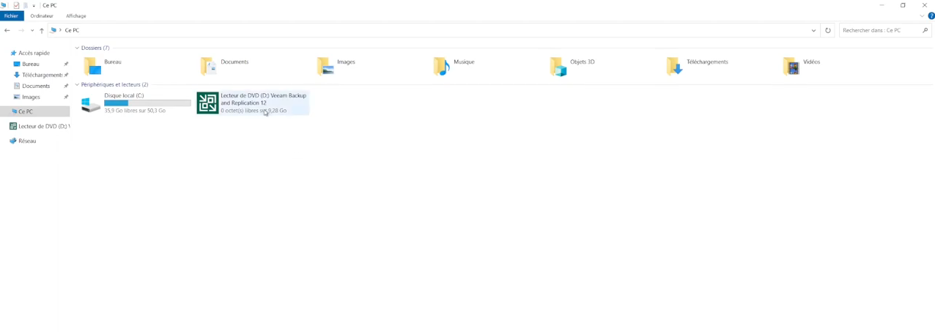
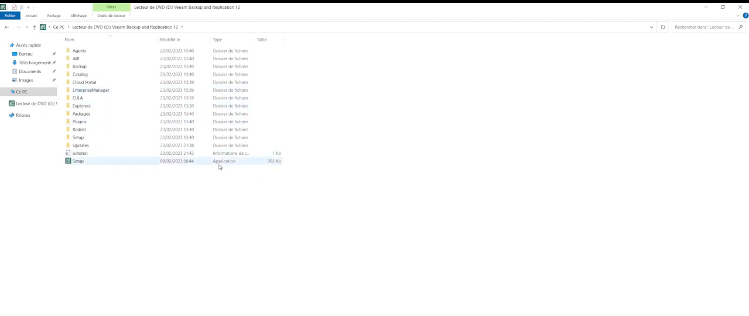
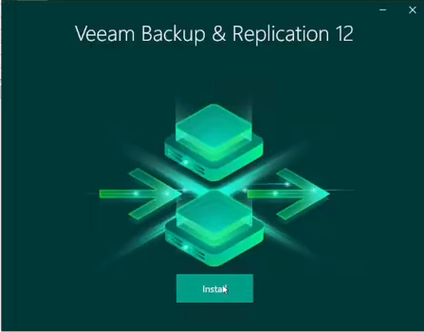
Ensuite :

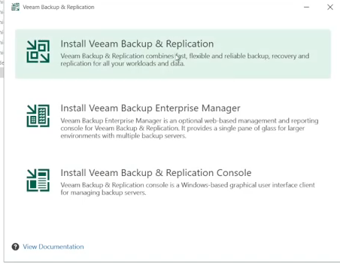

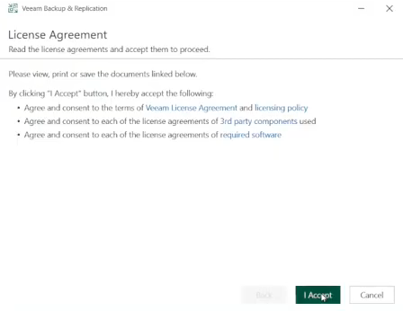

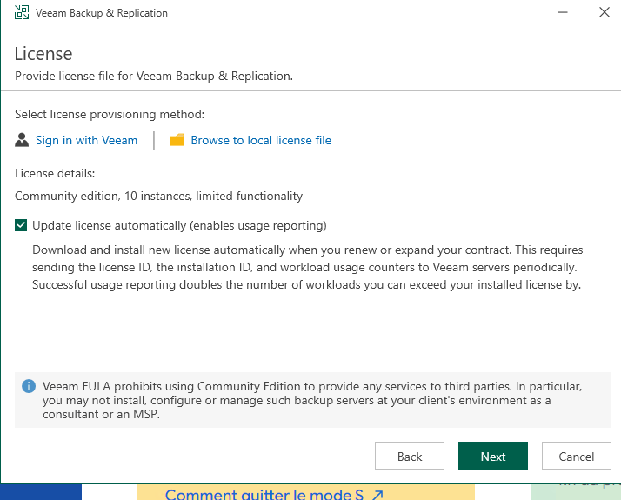
(Je vérifie si j’ai toutes les fonctionnalités sur le serveur)
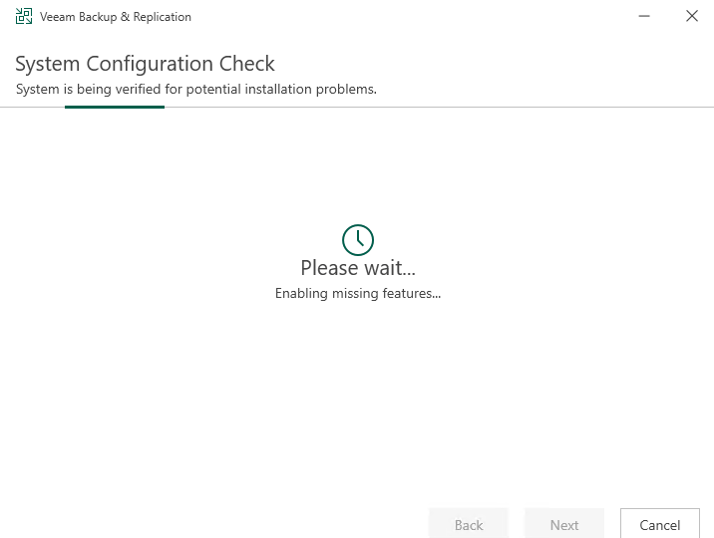

Ouvrir Veeam :
Il va devoir faire une tâche de paramétrage qui permet de confirmer que tout s’est bien passé
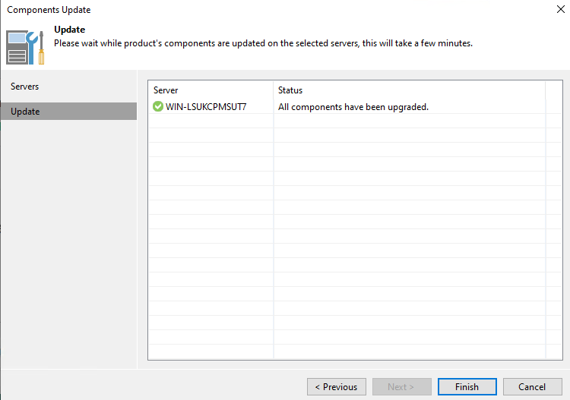
Etape 2 : Préparer l’environnement de sauvegarde

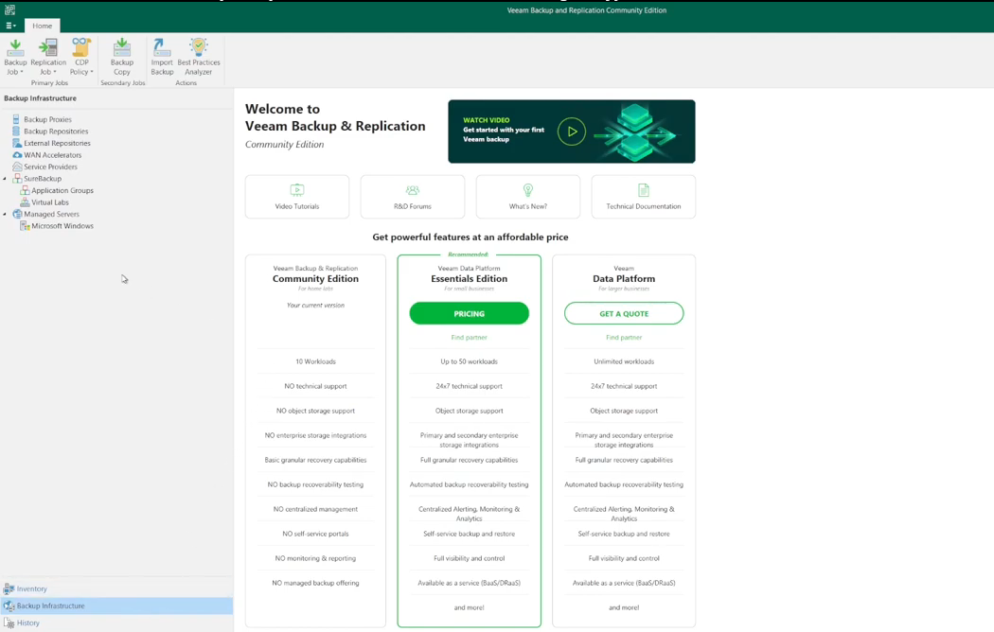

Création un nouveau avec la catégorie “adréposity”

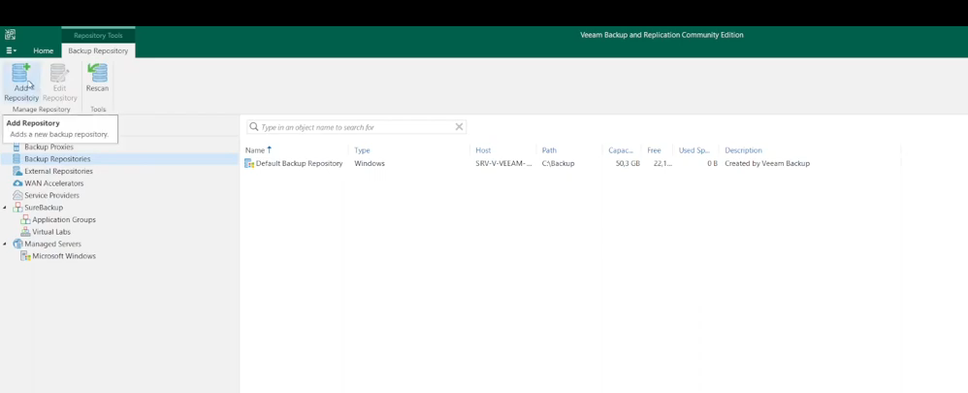

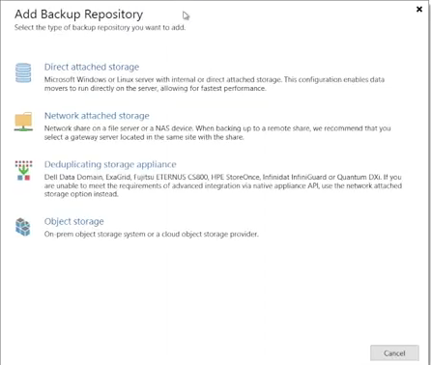

Cliquer sur la catégorie “Network attached storage” et cliquer sur la catégorie “SMB Share” :
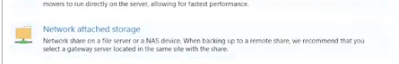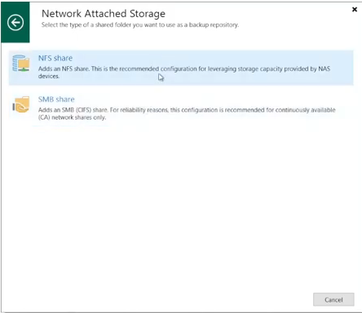

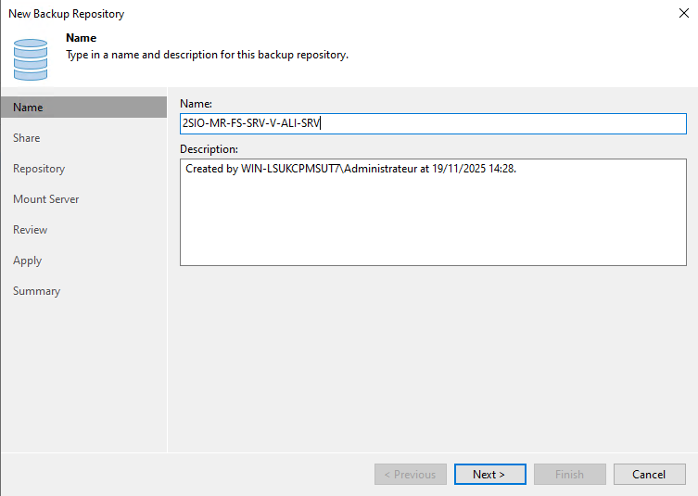

On me demande le chemin ou je vais envoyer les données
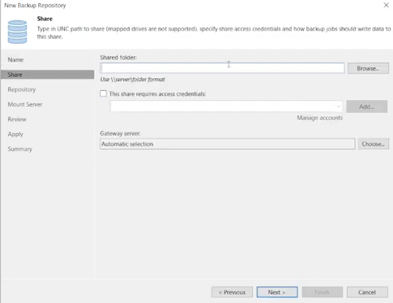

Je suis aller sur mon serveur de fichier “2SIO-MR-FS-SRV-V-ALI-SRV” qui va accueillir la sauvegarde

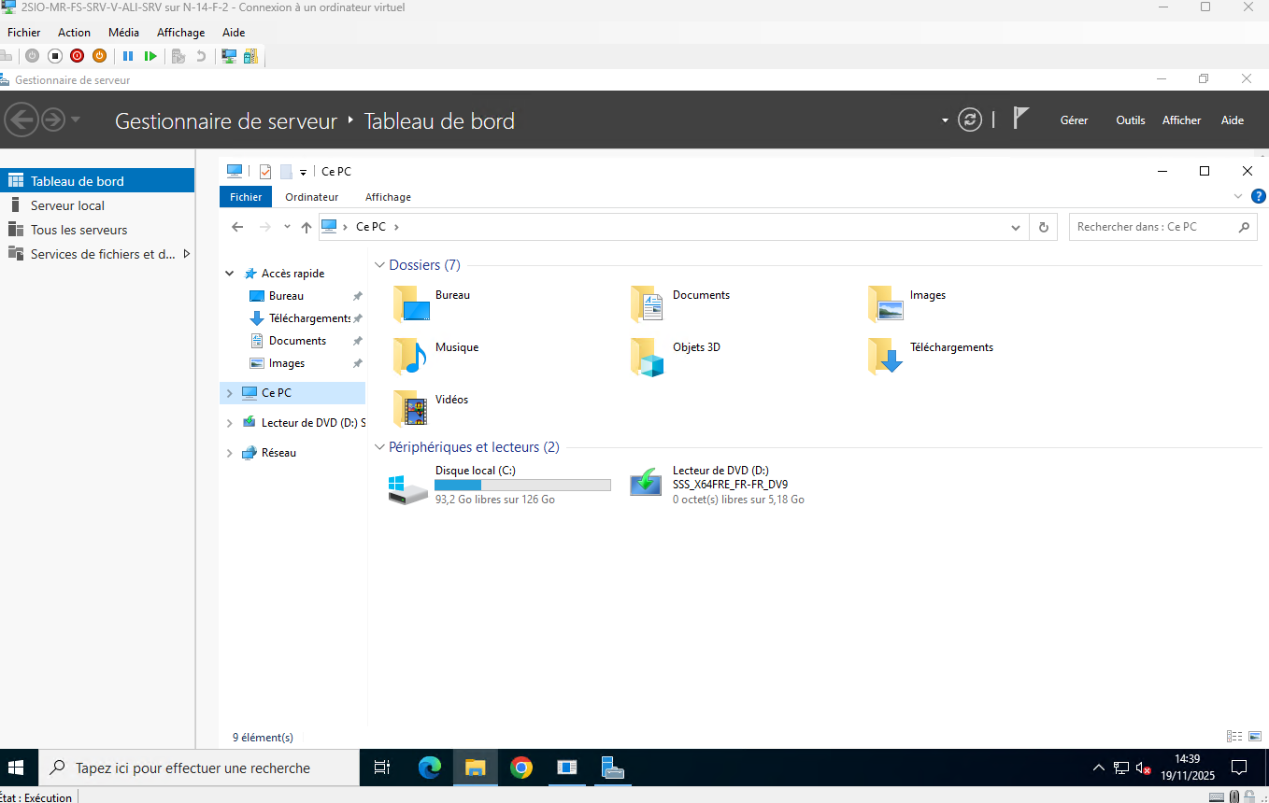

Création d’un dossier “Sauvegarde” , ensuite d’aller dans les propriétés pour qu’il soit accessible à VEEAM sur le réseau et aller dans la catégorie “partage”
-> Cliquez sur la catégorie “Partage avancé”
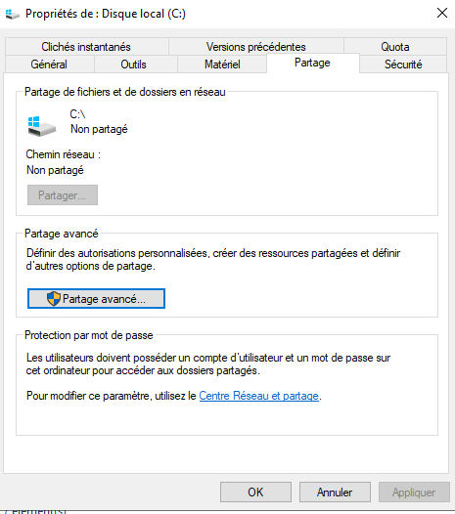

Ensuite, cliqué sur la catégorie “partager ce dossier” et autorisation
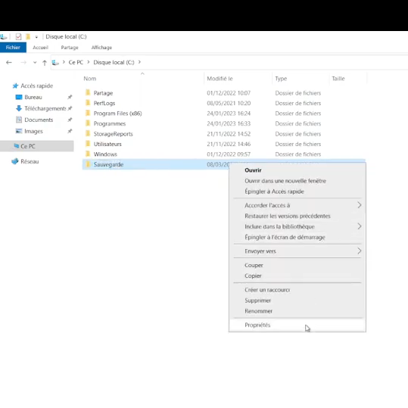

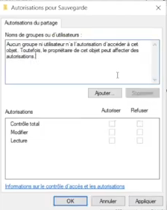

2 possibilitées : - Soit créer un utilisateur dédié à VEEAM
- Soit utiliser l’administrateur du domaine mais moins sécurisé car cause (corrompu ou inversement
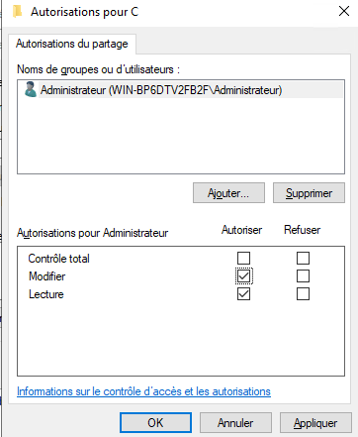
Je vais faire pareil dans la catégorie “Sécurité” et j’ai cliqué sur la catégorie “avancé”

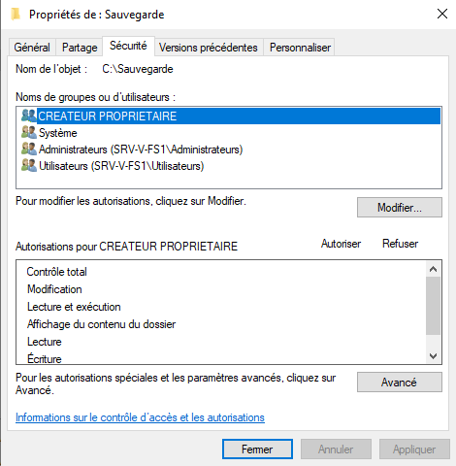

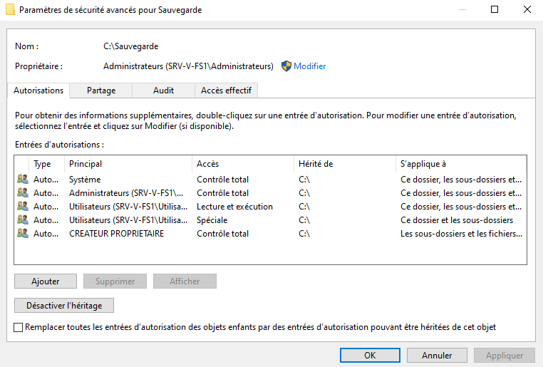
Ensuite, désactivé l’héritage
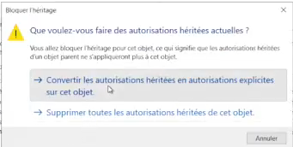
Après, supprimé la 3ème catégorie et 4 catégorie
(Vidéo : Photo de Geek Advisor) : - j’ai supprimé et sauvegardé les types et après validé
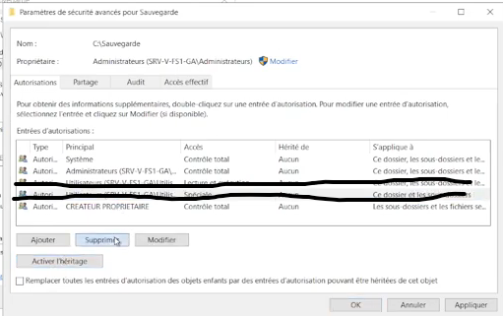

Retourné sur le serveur VEEAM pour terminer la destination de sauvegarde

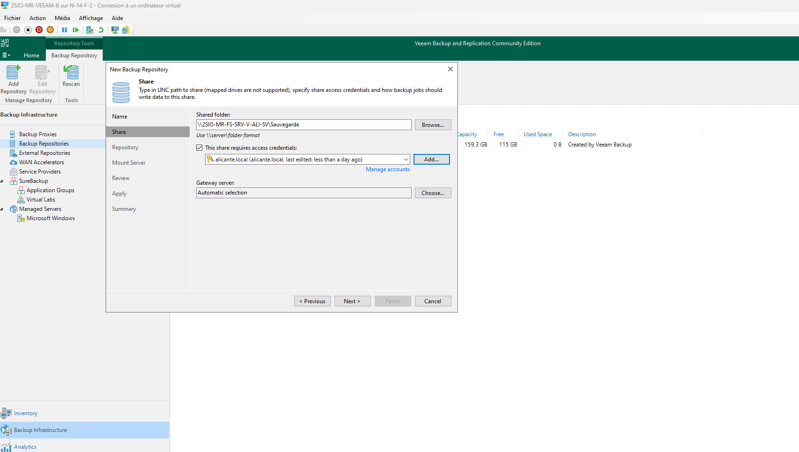

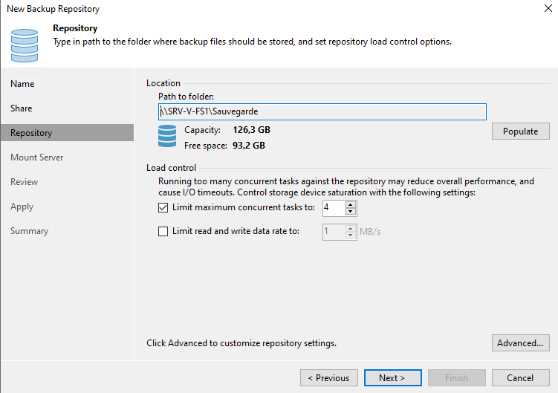

Maintenant que j’ai fini d’ajouter la destination de sauvegarde, je vais sauvegarder des fichiers ou même un serveur entier qui serait autonome

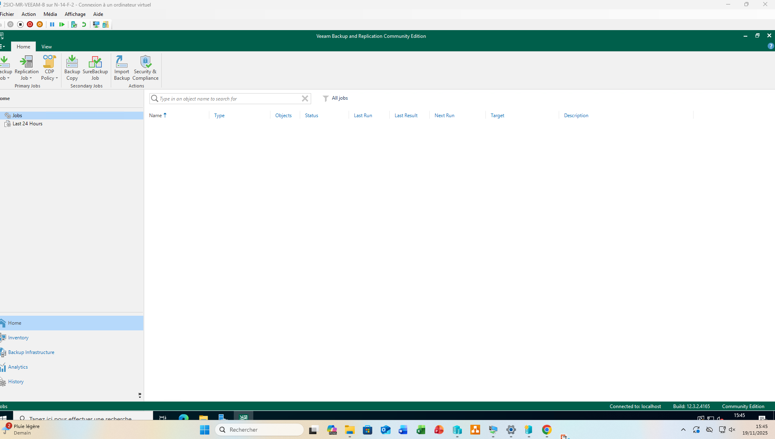
Cliquer sur la catégorie “Backup Job” et ensuite “Windows Computer” et après mettre dans type “Server”
